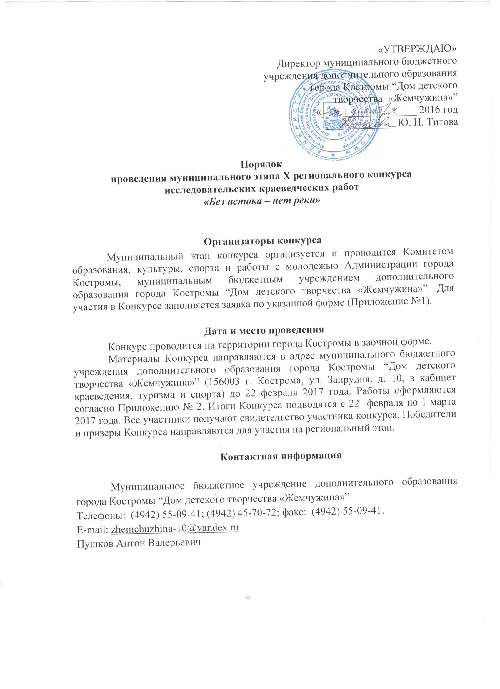

**Приложение 1**

**Правила подачи заявки**

Участники Конкурса – обучающиеся образовательных учреждений и их научные руководители, подавшие официальную заявку на участие в конкурсе. Участники дают согласие на обработку персональных данных согласно требований Федерального закона от 27.07.2006 г. № 152-ФЗ «О персональных данных» в целях - оформления документации по проведению массовых мероприятий (конкурсов, викторин, соревнований, олимпиад, выставок и т.д.) муниципального уровня (оформление заявок, протоколов.) размещения в СМИ и на сайте МБУ ДО города Костромы ДДТ «Жемчужина» (для популяризации и освещения деятельности ДДТ). Передача персональных данных и соответствующих документов, содержащих персональные данные, лично или третьим лицам, в том числе уполномоченным агентам и организациям по своему усмотрению участника.

**Форма заявки в номинации – Личная работа**

Просим допустить к участию в муниципальном конкурсе исследовательских краеведческих работ обучающихся, участников областной туристско-краеведческой программы «Без истока – нет реки» в номинации ***«Личная работа»***____________________________________________________

*(муниципальное образование)*

|  |  |  |  |  |  |  |
| --- | --- | --- | --- | --- | --- | --- |
| № п/п | Фамилия, имя, отчество участника | Дата рожде-ния участ-ника | Класс, школа, клуб, секция, кружок | Направление программы «Без истока – нет реки» | Тема работы | Ф.И.О. руководителя (полностью), должность, место работы (без сокращений), контакты – тел. школы, сотовый, E-mail – xxxx (школы, руководителя работы) |
| 1 | 2 | 3 | 4 | 5 | 6 | 7 |
|  |  |  |  |  |  |  |

Подпись ______________________ Ф.И.О.

(директор, руководитель)

Подпись ______________________ Ф.И.О.

(научный руководитель)

**Форма заявки в номинации – Групповая (командная ) работа**

Просим допустить к участию в муниципальном конкурсе исследовательских краеведческих работ обучающихся, участников областной туристско-краеведческой программы «Без истока – нет реки» в номинации ***«Групповая (командная)_______________________________________________***

_______________________________________________________________

*(муниципальное образование)*

|  |  |  |  |  |  |  |
| --- | --- | --- | --- | --- | --- | --- |
| № п/п | Фамилия, имя, отчество участника | Дата рожде-ния участ-ника | Класс, школа, клуб, секция, кружок | Направление программы «Без истока – нет реки» | Тема работы | Ф.И.О. руководителя (полностью), должность, место работы (без сокращений), контакты – тел. школы, сотовый, E-mail – xxxx (школы, руководителя работы) |
| 1 | 2 | 3 | 4 | 5 | 6 | 7 |
|  |  |  |  |  |  |  |

Подпись ______________________ Ф.И.О.

(директор, руководитель)

Подпись ______________________ Ф.И.О.

(научный руководитель)

**Приложение 2**

**Оформление титульного листа работы**

Полное наименование и адрес организации (учебного заведения),

от которой представлен материал на конкурс

Название конкурса – «Без истока – нет реки»

Направление исследования –

*(выбрать одно нужное)*

Летопись родных мест

Родословие

Военная история

Культурное наследие

Природное наследие

Этнография

Тема работы: **Частушка военных лет Костромской области**

Автор работы **(команда**): Смирнова Кристина,

ученица 10 класса,

МОУ Кологривская СОШ

Научный руководитель – Голубева Тамара Владимировна,

учитель истории (библиотекарь, старшая вожатая и т.д.)

МОУ Кологривской СОШ

Кострома 20____ год

**Структура и требования к оформлению работы**

Структура исследовательской работы предусматривает:

* + Титульный лист. На титульном листе необходимо указать наименование образовательного учреждения полностью, полный почтовый адрес (индекс, район, город, почтовое отделение, улица, дом), тему работы, направление, указать имя научного руководителя работы (фамилия, имя, отчество полностью, должность), указать автора работы (фамилия, имя, отчество полностью, класс, или кружок, или секция). Оформление титульного листа см. в приложении № 4.
  + Оглавление (название разделов):

- Введение ………………………………………………..…………. 3

- Основная часть ……………………………………………..…….. 4

- Заключение ……………………………………………….………. 9

- Список литературы ……………………………………………... 10

* + Введение: постановка цели и задач исследования, обоснование темы исследования, характеристика источников, описание методов и методик проведения работы.
  + Основная часть, в которой представляется описание проведенного исследования, доказательство выдвинутых гипотез и т.п.
  + Заключение, содержащее выводы по теме исследования, новизну полученных данных, излагаются промежуточные результаты и общий итог исследования, обоснование перспективности дальнейшей работы и использование результатов работы.
  + Список использованных источников и литературы; оформляется в соответствии с правилами оформления библиографического списка, сноски на использованные источники и литературу должны быть помещены в тексте (См. Приложение 7)
  + Приложения (фотографии, схемы, таблицы, карты, иллюстрации и т.п.) представляются только **КОПИИ** документов

Страницы в тексте нумеруются со 2 страницы (титульный лист – 1, но не нумеруется).

**Представленные на конкурс работы не возвращаются**

**Объем** представленных на конкурс работ не должен превышать **10 страниц** печатного текста. Работа может иметь приложения, в которых иллюстрируется материал исследовательской работы. Объем приложения – не более 10 страниц.

Не следует на конкурс присылать подлинные исторические документы и использовать их в качестве содержания приложения, только копии.

Исследовательская работа – это самостоятельное исследование по изучению и описанию истории или современности родного края. В ней автор дает свой взгляд, свою оценку того или иного исторического события. Исследовательская работа представляет собой авторский текст, а не реферат и не набор фрагментов из материалов Интернета. Работы проверяются на степень заимствования. Цитирование допускается при соблюдении правил цитирования – сноски и ссылки на источники информации.

**Требования к оформлению текста работы**

Работа выполняется на стандартных страницах белой бумаги формата А4 (210х297 мм), в формате «Ориентация – Книжная», текстовом редакторе «Microsoft Word», Office 2003-2007-2010. Текст печатается ярким шрифтом, размер шрифта – **14 кегель** «Times New Roman», межстрочный интервал - **одинарный**, **отступ первой строки (абзац) – 1,25 см**, выравнивание **«по ширине листа»**, **переносы автоматические**, текст печатается **на одной стороне листа.**

При печати соблюдаются **поля по 2 см** со всех сторон листа. **Текст должен быть отформатирован(!)**, обязательна **нумерация страниц** (внизу страницы по центру), титульный лист и оглавление не нумеруются, нумерация начинается со страницы «Введения». **Подчеркивания не допускаются**, при необходимости выделение курсивом или жирным шрифтом. Формулы вписываются черной пастой (тушью), либо воспроизводятся на печатающем устройстве. Весь машинописный, рукописный и чертежный материал должен быть хорошо читаемым. **Нарушение или несоблюдение требований наказывается штрафными баллами!**

Исторические источники, на которых строится исследовательская работа, могут быть самыми различными. Например: устные свидетельства очевидцев, материалы домашних, личных архивов (в том числе видео и фотодокументы), государственных архивов, дневники, воспоминания, статьи, подшивки старых газет и т.д. **В работе представлять только копии документов**.

Обязательны ссылки на источники цитируемых в тексте фрагментов. Объемработы не более 10 страниц авторского текста, и кроме того, допустимы Приложения не более10 страниц. На приложения в тексте обязательна ссылка. Нумерация приложения отдельно от текста верху страницы справа.

Наличие электронного варианта работы обязательно (прилагается CD-диск):

Файл № 1 – (в форматах Microsoft Word, OpenOffice ) текст работы, начиная с титульного листа),

Файл № 2 – все приложения к работе (их электронный вариант) и презентация в PowerPoint.

Файлы подписывать по образцу: Фамилия И.О., номинация.

**Заимствованный из Интернета и оформленный с нарушением указанных требований текст на конкурс не принимается.**

# Оформление списка литературы по ГОСТ 2016-10-24

В тексте на заимствованный фрагмент делается **ссылка на источник**, например:

«Текст, текст, текст » [3, с. 17].

В данном примере цифра 3 – номер источника в Вашем списке литературы, а – с.17 – номер страницы, с которой взята цитата. Важно оформить список литературы в соответствии с требованиями.

**Порядок расположения элементов в списке литературы**:

Все использованные в работе источники располагаются по алфавиту. В этом случае соблюдаются следующая последовательность – сначала законодательные акты, затем русскоязычные источники, потом на иностранном языке, в завершении интернет-ресурсы. Если книга не имеет автора, она занимает место в списке в алфавитном порядке по названию книги. Нумерация списка арабскими цифрами по возрастанию.

Разные типы источников имеют свои **особенности оформления**, например:

***На статью из сборника***

Абашкина Е.О. Рынок труда и уровень жизни населения России: нелинейные методы анализа и прогнозирования [Текст] // Информация и экономика: теория, модели, технологии: Сб. науч. тр. — Барнаул, 2002. — С. 80 — 111.

***На книгу одного автора***

Гутмман, А. От ритуала к рекорду. Философия, политика и культура спорта [Текст] / А. Гуттман // Логос. – 2009. – № 6 (73). – С. 188–193.

#### *Если несколько авторов*

Малкин А.С. и др. Методологические аспекты теории систем / А.С. Малкин, С.А. Палкин, М.А. Чалкин и др. [Текст] // Проблемы науки и техники. — 2005. — Т. 2, № 5. — С. 61 — 69.

### *На книгу под редакцией*

Справочник по теории автоматического управления / Под ред. А.А. Красовского. [Текст] — М.: Наука, 1987. — 712 с.

***На Интернет-ресурсы***

Аверинцев, С.С. Поэтика ранневизантийской литературы [Электронный ресурс] / С.С. Аверинцев. – Режим доступа: <http://royallib.com/read/averintsev_sergey/poetika_rannevizantiyskoy_literaturi.html#0>.